

PREFEITURA MUNICIPAL DE ITAPUÃ DOOESTE
PODER EXECUTIVO – GABINETE MUNICIPAL

Ofício Nº. 067 /GAB-PMIO/2017 Itapuã do Oeste, 06 de Fevereiro de 2017.

Ao: Poder Legislativo Municipal
Exmo. Senhor Itamar José Felix
M.D. Presidente da Câmara Municipal.
Itapuã do Oeste – RO.

Excelentíssimo Senhor Presidente,

Com os nossos cordiais cumprimentos, vimos pelo presente encaminhar a Mensagem N°. 011/2017, que trata do Projeto de Lei que Dispõe sobre os Convênios 214/PGE-2016, 224/PGE-2016.

Sem mais para o momento, renovamos os nossos protestos de elevada estima e distinguida consideração.

Atenciosamente,

MOISÉS GARCIA CAVALHEIRO
PREFEITO MUNICIPAL

PREFEITURA MUNICIPAL DE ITAPUÃ DOOESTE
PODER EXECUTIVO – GABINETE MUNICIPAL

MENSAGEM Nº. 011/2017

Excelentíssimo Senhor Presidente,

Nobres Edis,

Encaminhamos em anexo, o Projeto de Lei que trata sobre os Convênios 214/PGE-2016, 224/PGE-2016, que celebra o Governo do Estado de Rondônia e o Município de Itapuã do Oeste, com a interveniência da Secretaria de Estado da Saúde - SESAU, bem como A superintendência da Juventude,Cultura,Esporte e Lazer - SEJUCEL, no valor global de R$ 214.385,02 (duzentos e quatorze mil trezentos e oitenta e cinco reais e dois centavos),conforme copia dos termos de convênios em anexo.

Convenio nº 224/PGE-2016 - Ementa Parlamentar / Deputado Estadual Saulo Moreira; Apoio financeiro do Estado no valor de R$ 106.730,52 ( cento e seis mil setecentos e trinta reais e cinqüenta e dois centavos), para custear despesas com construção de um alambrado de proteção do estádio municipal de Itapuã do Oeste.

Convenio nº 214/PGE-2016 - Emenda Parlamentar / Deputado Estadual Aércio da TV; Apoio financeiro do Estado no valor de R$ 107.654,50 ( cento e sete mil seiscentos e cinqüenta e quatro reais e cinqüenta centavos), para custear despesas com aquisição de medicamentos para suprir as necessidades da farmácia básica e oferecer suporte às ações de atendimento.

Certo em contarmos com a alta compreensão e dedicação de Vossas Excelências, já comprovada em ocasiões anteriores, antecipo votos de agradecimentos, renovando protestos de consideração e apreço.

Itapuã do Oeste, 06 de Fevereiro de 2017.

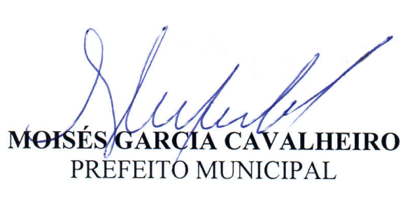

PREFEITURA MUNICIPAL DE ITAPUÃ DOOESTE
PODER EXECUTIVO – GABINETE MUNICIPAL
PROJETO DE LEI Nº
“DISPÕE SOBRE A ABERTURA DE CRÉDITO ADICIONAL ESPECIAL NO ORÇAMENTO DE 2017 E DÁ OUTRAS PROVIDÊNCIAS”.

O Prefeito do Município de Itapuã do Oeste faz saber que a Câmara Municipal aprovou e eu sanciono a seguinte lei:

Art. 1º - Fica o Poder Executivo Municipal autorizado a abrir crédito adicional especial por excesso de arecadação/recebimento de convenio " recursos vinculados", no Orçamento vigente, no valor de R$ 214.385,02 (duzentos e quatorze mil trezentos e oitenta e cinco reais e dois centavos), nos Programas a seguir mencionado:

Órgão: 002 – Poder Executivo
Unidade: 06 – Secretaria Municipal de Educação Desporto e Cultura
Projeto Atividade: 06 12 122 1002 2016- Realização de Convênios Contrapartidas e Outras Transferências
44.90.51 – Obras e Instalações ...............................................R$ 106.730,52

Órgão: 002 – Poder Executivo
Unidade: 05 – Secretaria Municipal de Saude
Projeto Atividade:10.301.1004.2038.0000 - Gerenciamento de Recursos Vinculados
33.90.30 – Material de consumo ..............................................R$ 107.654,50

Art. 2º - Para dar cobertura ao presente Crédito, os recursos advirão do Convênios 214/PGE-2016 e 224/PGE-2016, oriundos de recurso Estaduais através da SESAU e SEJUCEL.

Art. 3º - Os créditos que trata a presente lei serão abertos por Decreto do Executivo, em conformidade com as disposições do artigo 42 c/c o artigo 46 da Lei Federal n.º 4.320/64.

Art. 4º - Esta lei entrará em vigor na data de sua publicação, revogando as disposições em contrário.
Itapuã do Oeste - RO, 06 de Fevereiro de 2017

